广东省普宁新世界中英文学校2018-2019学年高二期末复习备考

政治必修1-4综合练习（二）

12.J市公共租赁住房于2019年5月20日至31日接受第三轮申报，符合条件的市民均可报名。作为J市住房保障制度的重要内容，公租房旨在解决市区范围内符合条件的中低收入家庭的住房困难，改善市区外来务工人员和各类型人才的居住条件，备受市民瞩目。若不考虑其他因素，这一举措给J市商品房市场带来的影响最有可能的是（下图中P为商品房价格，Q为数量）
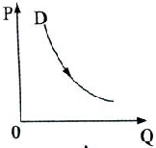
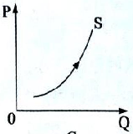
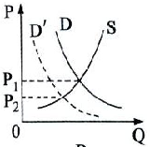
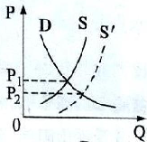

A．A B．B C．C D．D
13．党的十九大主题是不忘初心，牢记使命，中国共产党人的初心和使命就是为中国人民谋幸福，为中华民族谋复兴。近五年来，我国农村基础设施取得了重大成就，新改建农村公路98.2万公里，全国农村公路总里程已达396万公里，99%以上的乡镇和村通了公路。我国农村基础设施的建设可能引发的传导路径是
①增加经济建设支出——刺激社会总需求——缓解经济下行压力
②增加国债发行规模——投资增加——促进经济增长
③完善农村基础设施——促进农村物流业发展——实现农业生产和销售有效对接
④增加市场货币供应量——消费扩大——缓解通货膨胀压力
A.①② B. ①③ C. ③④ D.②④
14．国务院指出，进一步深化收入分配制度改革，瞄准技能人才、新型职业农民、有劳动能力的困难群体等七大重点群体，推出差别化收入分配激励政策，带动城乡居民实现总体增收。对这一举措认识正确的
①是为了强化分配政策导向，确保收入分配公平 ②是为了解决人民日益增长的美好生活需要和不平衡不充分的发展之间的矛盾这一新时期的主要矛盾 ③有利扩大中等收入群体，优化收入分配格局，提高社会总体消费水平 ④有利完善分配制度，提高劳动报酬在再分配中的比重
A. ②③ B. ①② C. ①④ D. ③④
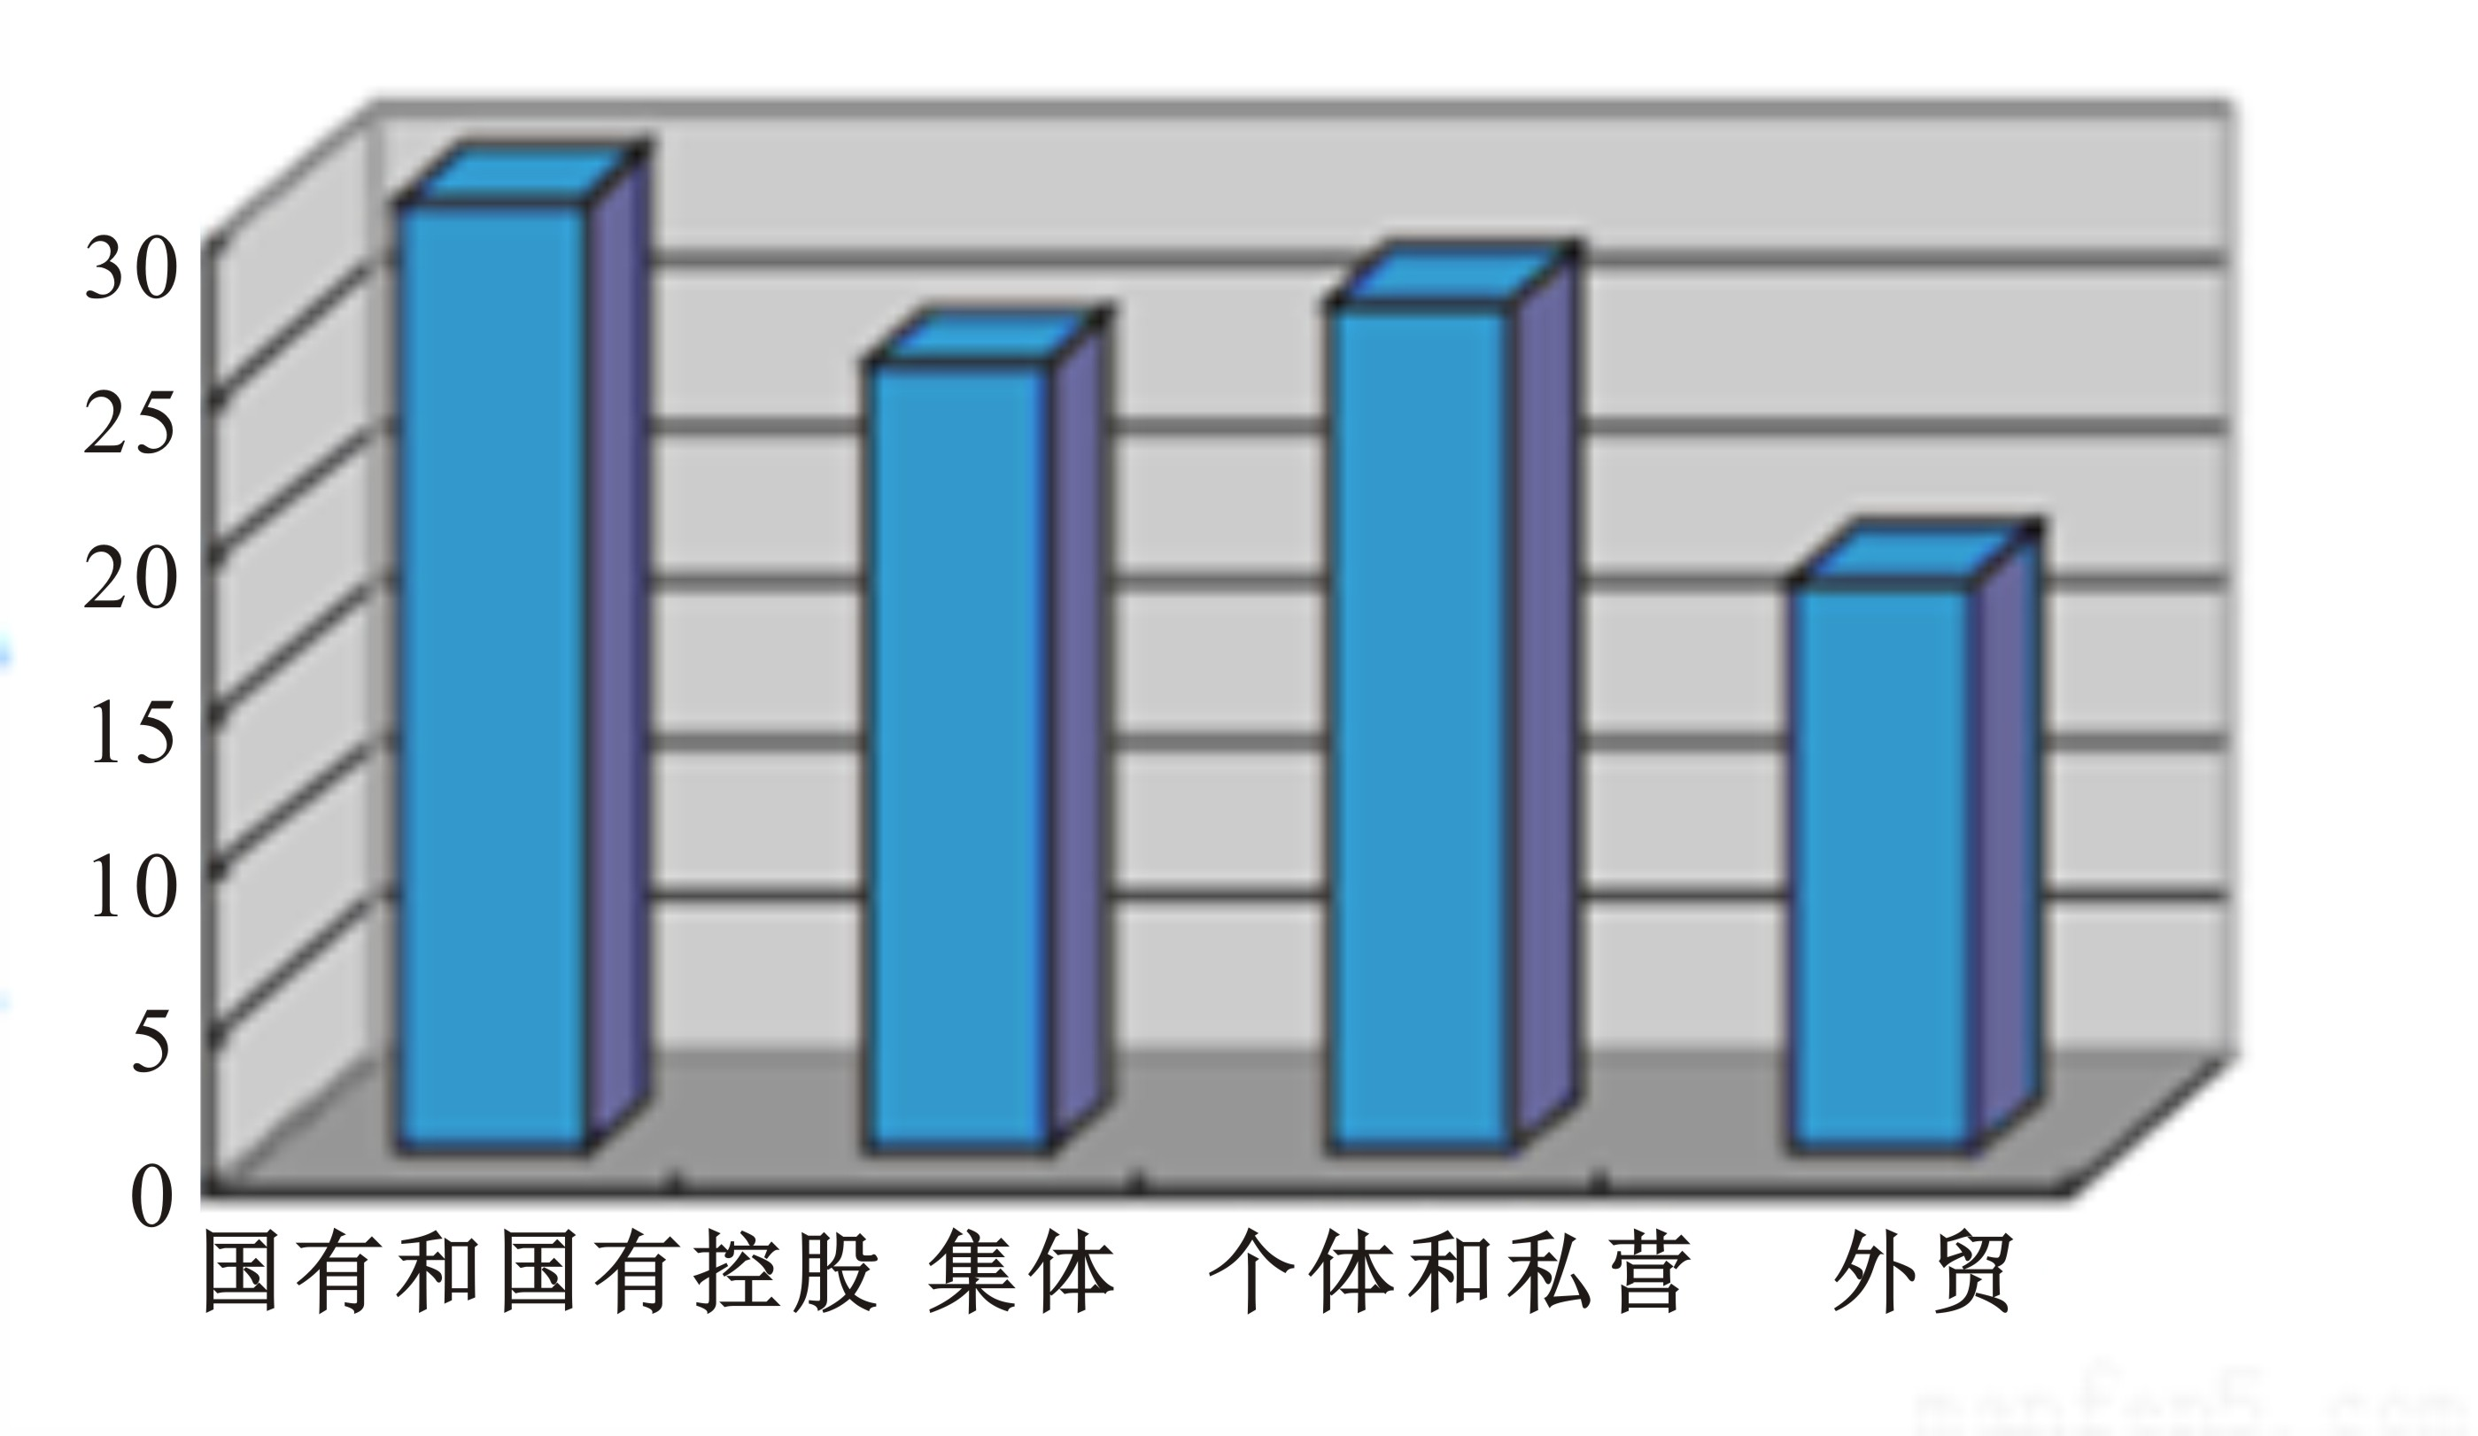
15．下图表示各种经济成分在某市GDP增长中的贡献率，从中可以推导出的合理信息是

①国有和国有控股经济的主体地位在该市经济发展中没有得到体现
②该市形成了公有制为主体、多种所有制经济共同发展、平等竞争的格局
③该市充分发挥了非公有经济在市场经济中的主导作用
④多种所有制经济的发展有利于更好发展经济，从而提高该市人民的生活水平
A. ②④ B. ①② C. ①③ D. ③④
16．我国将深化国家监察体制改革，组建国家、省、市、县监察委员会，实现对所有行使公权力的公职人员监察全覆盖。监察委员会将由本级人民代表大会选举产生，建立集中统一、权威高效的监察体系。对此，认识正确的是
①监察委员会实行高效权威监督确保了政府清正廉洁
②监察体制改革有利于构建不敢腐、不能腐、不想腐的有效机制
③监察委员会的主任由本级人大选举产生体现了人大行使监督权
④监察委员会由本级人大选举产生体现了人大坚持民主集中制的原则
A. ①② B. ③④ C. ①③ D.②④
17．“两学一做”（学党章党规、学系列讲话，做合格党员）是群众路线教育实践活动、“三严三实”专题教育之后，中央深化党内教育的又一次重要实践，也是面向全体党员从集中性教育活动向经常性教育延伸的重要举措。开展“两学一做”学习教育活动的意义在于
①坚持群众观点，积极发挥公民的主人翁地位 ②全面从严治党，保持党的先进性和纯洁性
③加强自身建设，提高党的执政能力和水平 ④扩大人民民主，以党内民主带动协商民主
A．①② B．①④ C．②③ D．③④
18．党中央将“防范化解重大风险、精准脱贫、污染防治”作为经济工作“三大攻坚战”，人民政协围绕“三大攻坚战”提出大量提案，民主党派中央主要领导亲自带队，前往对口省份开展脱贫攻坚民主监督工作。从中我们可以看到，我国的新型政党制度
①是厚植于我国土壤的独特的政党制度模式和执政方式
②实现了党的领导和发扬民主的有机统一
③加强了各政党之间的相互制衡和监督，拓展了民主的实现方式
④为发展中国特色社会主义民主政治提供了重要的制度支撑
A．①② B．①③ C．②④ D．③④
19．广东揭阳有普宁英歌、潮剧等非物质文化遗产，但在传承方面临两大危机，一是有些技艺失去实用空间、缺少利益回馈，二是有些传承人不愿意开放共享和改革创新。面对危机，可以采取的措施是
①建立退出机制，摈弃失去实用价值的非物质文化遗产
②建设和完善非物质文化遗产传承权益保障机制
③通过创新性开发、创造性转化推动非物质文化遗产保护
④要求传承人服从大局，无偿开放共享非物质文化遗产
A．①② B．①④ C．②③ D．③④
20．中国已进入到了从国家战略层面尚美、求美，从社会层面发现美、呼唤美、弘扬美，从个体内心认同美、追随美的时代。用美丽心灵建设美丽中国，需要我们
①大力弘扬中华传统文化 ②不断加强思想道德修养 ③以习近平新时代中国特色社会主义思想为指导，发展中国特色社会主义文化 ④面向世界，广泛吸收世界文化
A．①③ B．②④ C．①④ D．②③
21.我国高铁网宛如一条金丝带，将各个经济圈串联起来，拉近了地域间时空的距离，改变着中国的经济版图。在高铁网络逐步形成的同时，互联网也成了支撑整个经济社会的基础设施，而高铁网和互联网的交织，更是促进了全国统一市场的形成，加快了中国经济前进的步伐。这告诉我们
①事物之间的相互联系、相互作用构成了事物的变化和发展
②与自在事物相比，人为事物的联系更能促进事物发展
③高铁网和互联网的同一性寓于二者的斗争性之中
④要学会系统优化的方法，用综合的思维方式认识事物
A．①② B．①④ C．②③ D．③④
22．纪念马克思诞辰200周年大会2018年5月4日上午在北京人民大会堂隆重举行。中共中央总书记、
国家主席、中央军委主席习近平在会上发表重要讲话强调，我们纪念马克思，是为了向人类历史上最伟
大的思想家致敬，也是为了宣示我们对马克思主义科学真理的坚定信念。马克思主义中国化的过程产生
了中国特色社会主义理论体系。马克思主义中国化的过程表明
①哲学对认识世界与改造世界有积极的指导作用 ②认识具有无限性，真理探索具有过程性
③辩证的否定是对原有事物的克服与否定 ④矛盾的普通性与特殊性是辩证统一的
A. ①② B. ②④ C. ①③ D. ③④
23. 我国宪法修改的过程记录了我国改革开放以来中国特色社会主义现代化建设伟大实践的光辉历程，反映了中国特色社会主义道路、理论、制度、文化的发展成果，集中体现了党和人民的共同意志。从哲学上看，宪法修改
①坚持了上层建筑一定要适合经济基础状况的规律
②坚持了理论基础上的实践创新与制度创新的统一
③体现了社会存在的变化决定社会意识的变化，实现党和国家最高价值追求
④体现了人为事物的联系是可以创造的
A. ①③ B. ②③ C. ①④ D. ②④
38．阅读材料，完成下列要求。（14分）
党的十九大指出，中国特色社会主义进入新时代，我国社会主要矛盾已经转化为人民日益增长的美好生活需要和不平衡不充分的发展之间的矛盾。
面对新时代、新形势、新需求，J市政府坚持在发展中保障和改善民生、在发展中满足群众需求和实现民生幸福：一方面，适应人民群众“改善生活”的需要，采取措施促进产品质量和性能提升，更好地满足中高端需求；另一方面，促进公平、振兴乡村、协调区域，在促进科学发展的同时，让发展成果惠及全体人民；再一方面，保障民主、宣扬法治、发展文化，让人民群众的生活在更多领域得到满足……一系列制度的落实、政策的出台、方案的践行，使得J市人民对改革发展的获得感不断提升、对美好生活的期待感更加迫切。
结合材料运用经济生活知识，分析J市是怎样应对新形势、新需求的。（14分）

39．阅读材料，完成下列要求。（12分）
党的十九大报告指出，加快生态文明体制改革，建立绿色生产和绿色消费体制，推进绿色发展，建设美丽中国。
A市政府为更好促进揭阳市的发展，在顺利“创文”后又以“五城同创”活动为载体，开展市政规划建设提升行动、环境卫生提质行动、农村人居环境洁净行动、交通综合整治行动、水资源综合利用行动、环境保护行动、绿满家园全民行动、社会治安综合治理行动、社会文明提升行动“九大行动”，更好建设美丽揭阳。
结合材料，运用《政治生活》的知识，请分析A市政府推进“五城同创”的原因。（12分)

40．阅读材料，完成下列要求。（26分）
党的十九大报告提出，坚持和平发展道路，推动构建人类命运共同体。
材料一：习近平指出，随着经济全球化的深入发展，世界各国形成了你中有我、我中有你的利益共同体，全球性挑战更需要各国通力合作来应对。坚持对话协商，建设一个持久和平的世界；坚持合作共赢，建设一个共同繁荣的世界；坚持交流互鉴，建设一个开放包容的世界，只有各国都树立人类命运共同体意识，才能共同应对挑战。打造人类命运共同体，顺应了当今世界潮流与历史大势，体现了中国在国际事务中的责任担当。
材料二：上海合作组织青岛峰会灯光焰火表演2018年6月9日晚在青岛浮山湾上演，演出以“有朋自远方来”为主题，分为《天涯明月》《齐风鲁韵》《国泰民安》《筑梦未来》《命运共同体》五个篇章。此次上海合作组织青岛峰会上，与会国家达成共识：1.平等互鉴、对话包容，拉紧人文交流合作的共同纽带——首届上合组织国家电影节将在这里开幕。届时，将有来自上合组织8个成员国和4个观察员国的约60部影片参与活动。2.文化互鉴、民心相通。上合组织成员国覆盖多种文明。尽管文明冲突、文明优越等论调不时沉渣泛起，但文明多样性是人类进步的不竭动力，不同文明交流互鉴是各国人民共同愿望。
在青岛峰会上，各方表示愿在相互尊重文化多样性和社会价值观的基础上，继续在文化、教育、科技、环保、卫生、旅游、青年、媒体、体育等领域开展富有成效的多边和双边合作；成员国通过了《上合组织成员国环保合作构想》、签署了《2019-2020年落实<上合组织成员国旅游合作发展纲要>联合行动计划》……这些务实举措将汇聚起促进民心相通的人文力量，夯实上合组织未来发展的民意基础。
（1）结合材料一，运用价值判断和价值选择的有关知识，说明树立人类“命运共同体”意识的正确性。（10分）

（2） 结合材料二，从“文化的多样性与文化传播”角度谈谈上海合作组织青岛峰会达成共识的文化意义。（10分）

（3）学校某社团计划举办“人类命运共同体”主题展览，请策划三个展览主题。（6分）

广东省普宁新世界中英文学校2018-2019学年高二期末复习备考

政治必修1-4综合练习（二）

参考答案：
12--15 CBAA 16--20 DCCCD 21--23 BBA

38．（14分）答案要点:
（1）科学宏观调控，推进供给侧结构性改革，提升产品质量和性能，满足中高端需求，提高社会总体消费水平。（4分）
（2）贯彻落实科学发展观，以人为本，转变经济发展方式，统筹城乡和区域协调发展，促进共同富裕，促进经济平稳健康发展，让人民共享改革发展的成果。（5分）
（3）从物质、文化、民主、法治、公平、正义、安全环境等方面努力解决社会主要矛盾，实现人民美好生活的追求。（5分）
（评分说明：如回答“实施乡村振兴战略，推动城乡一体化发展；经济、政治、文化、社会、生态” 等均可酌情给分，但是本问总分不得超过14分）

39．（12分）答案要点:
（1）我国是人民民主专政的社会主义国家。推进“五城同创”是A市政府维护国家利益和人民利益的重要表现。（3分）
（2）我国政府的宗旨是为人民服务，政府工作的基本原则是对人民负责。推进“五城同创”，提高人民群众的生活质量是A市政府工作宗旨和原则的要求。（3分）
（3）我国政府具有组织社会主义经济建设、推动生态文明建设职能。推进“五城同创”是A市政府履行管理和服务职能的要求。（3分）
（4）A市政府推进“五城同创”，有助于树立政府的权威，建设服务型政府。（3分）
（评分说明：如回答“是权为民所用、情为民所系、利为民所谋的要求；坚持以人民为中心的价值追求”可以酌情给分，考生的其它回答只要言之有理都可以酌情给分。本问总分不得超过12分）

40．（26分）答案要点:
（1）①作出正确的价值判断与价值选择，就必须坚持真理，自觉遵循社会发展的客观规律。打造人类命运共同体，顺应了当今世界潮流与历史大势。（4分）②要自觉站在最广大人民立场上，把人民群众的利益作为最高的价值标准，牢固树立为人民服务的思想，打造人类命运共同体，符合世界人民的根本利益。（4分）③价值观具有导向作用，会影响人们对事物的认识和评价，影响人们的实践活动与行为选择。树立人类命运共同体意识，才能共同应对挑战，坚持和平共处五项原则、坚持互利共赢的开放战略、坚持推动建设和谐世界，建立国际新秩序，维护世界和平与发展。（2分）
（评分说明：其它的回答只要言之有理都可以酌情给分。本问总分不得超过10分）

（2）①与会国家平等互鉴、文化互鉴的交流合作，有利于促进中华文化走向世界，学习和吸收各民族优秀文化成果，促进本民族文化的发展；有利于世界各种文化相互借鉴，取长补短，维护世界文化的多样性，促进世界文化的繁荣与发展。（4分）②峰会的务实举措汇聚起促进民心相通的人文力量，有利于扩大中华文化在国际上的吸引力和影响力，提高我国的文化竞争力，增强我国的综合国力。（3分）③各方在多个领域富有成效的多边和双边合作，有利于加强各交流国家人民之间的友谊和互相了解，发展同世界各国人民的友好合作关系，树立“命运共同体”意识，促进世界和平与发展，建设和谐世界。（3分）
（评分说明：其它的回答只要言之有理都可以酌情给分。本问总分不得超过10分）

(3)示例：
①传承优秀中华文化，打造人类命运共同体。②运用中国智慧，建设持久和平的世界。
③交流借鉴，建设开放包容的世界。④珍爱和平、开创未来实现中华民族伟大复兴。

